|  |
| --- |
| **SPRINT 3: Desarrollo del Backend** |

|  |  |
| --- | --- |
| **Identificación Proyecto** | |
| Nombre Proyecto: | Tienda Camisetas – Colombian T-Shirt Shop |
| Número Equipo: | Individual |
| **Integrantes del equipo** | |
| Rol  (Líder-Desarrollador – Cliente) | Nombre |
| Lider | Robert Florez |
| Desarrollador | Robert Florez |
| Cliente | Edwin Yecid García Gaitán |
|  |  |
|  |  |
|  |  |
|  |  |

|  |
| --- |
| **Evidencia construcción del Backend** |

Como evidencia de la construcción del Backend, se debe presentar capturas de pantalla donde se visualice el proceso de construcción del Backend, como la creación en Spring Boot, modelo, controlador, etc.

Controlador usuarios,

Controlador productos

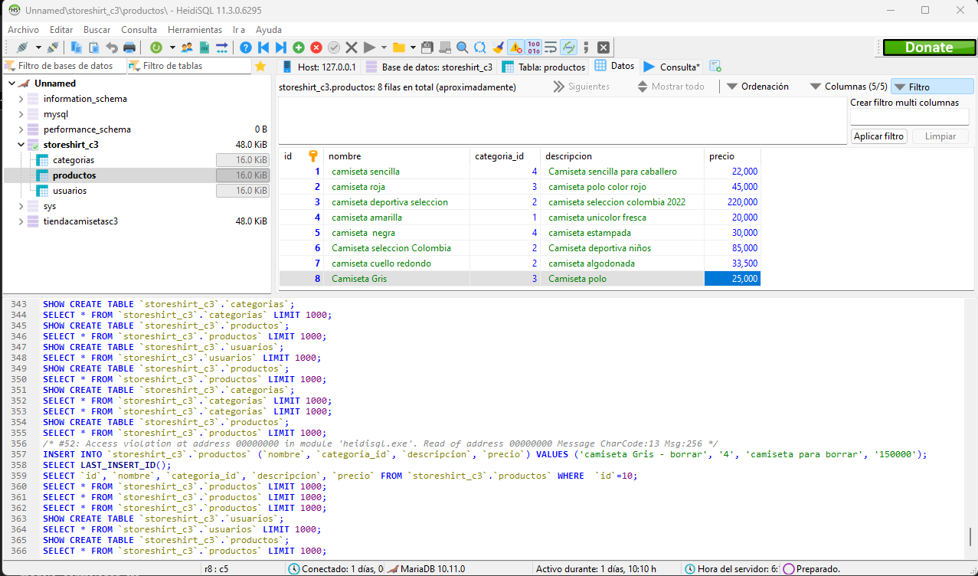

Controlador categoría

|  |
| --- |
| **Evidencias de los “endpoint” con el consumo de recursos del API REST** |

Como evidencia de los “endpoint” donde se visualice el consumo de recursos del API REST.

**Producto** GET:

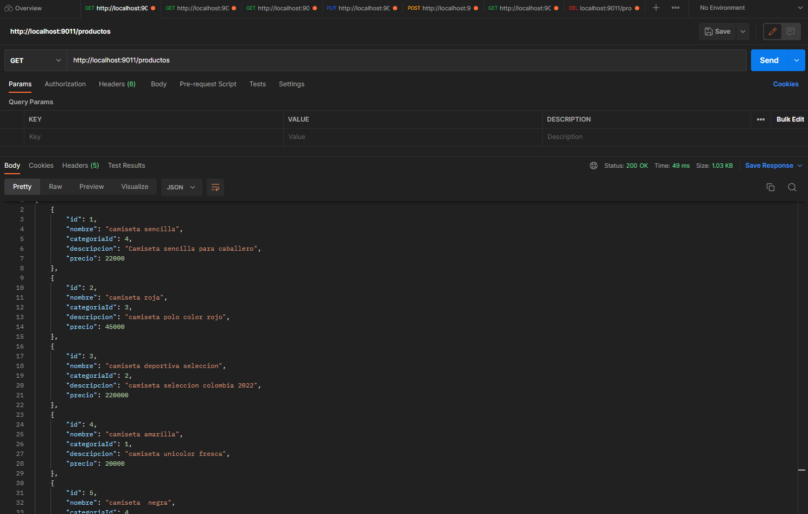

**Producto** PUT:

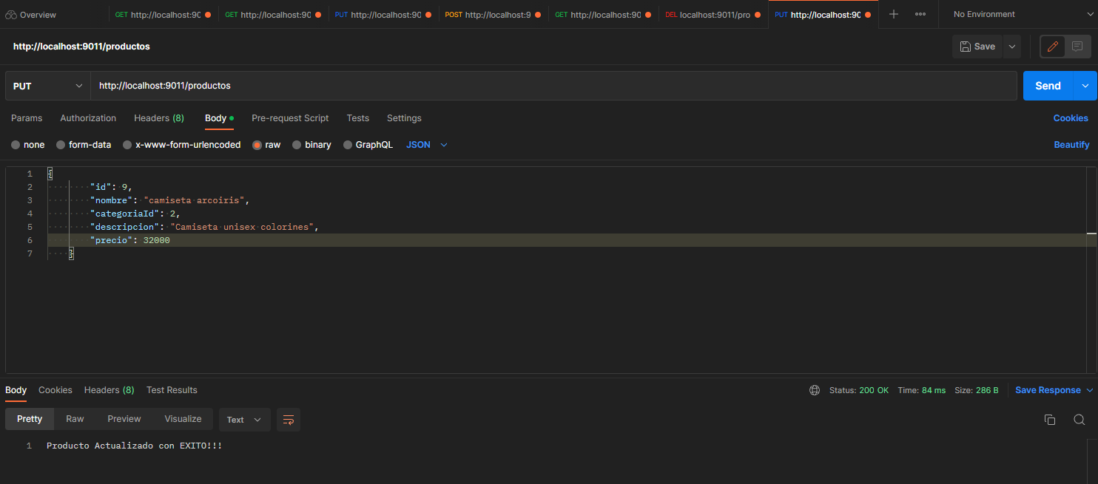

Y se verifica su existencia en Productos

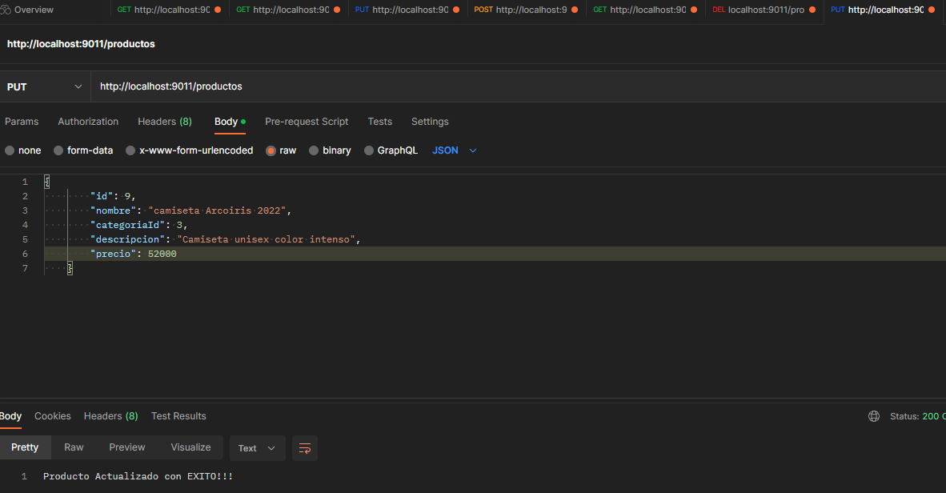

**Producto** POST:

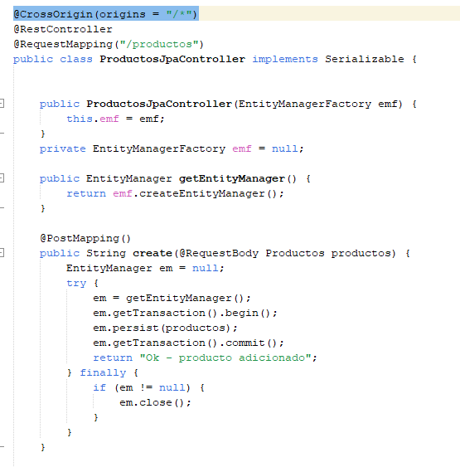

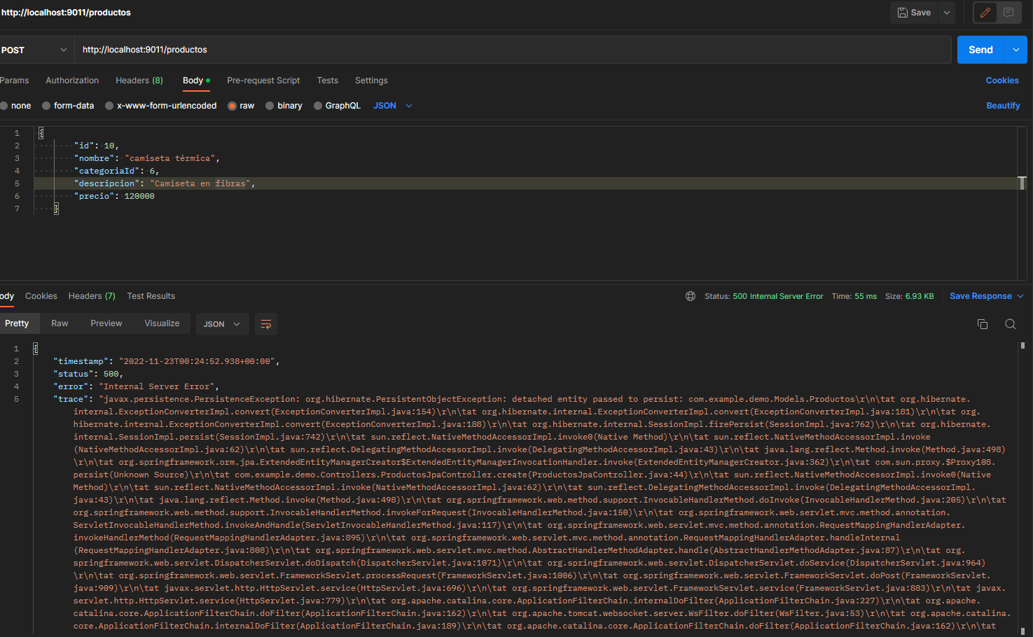

Error en PostMan:

{

"timestamp": "2022-11-23T00:24:52.938+00:00",

"status": 500,

"error": "Internal Server Error",

"trace": "javax.persistence.PersistenceException: org.hibernate.PersistentObjectException: detached entity passed to persist: com.example.demo.Models.Productos\r\n\tat org.hibernate.internal.ExceptionConverterImpl.convert(ExceptionConverterImpl.java:154)\r\n\tat org.hibernate.internal.ExceptionConverterImpl.convert(ExceptionConverterImpl.java:181)\r\n\tat org.hibernate.internal.ExceptionConverterImpl.convert(ExceptionConverterImpl.java:188)\r\n\tat org.hibernate.internal.SessionImpl.firePersist(SessionImpl.java:762)\r\n\tat org.hibernate.internal.SessionImpl.persist(SessionImpl.java:742)\r\n\tat sun.reflect.NativeMethodAccessorImpl.invoke0(Native Method)\r\n\tat sun.reflect.NativeMethodAccessorImpl.invoke(NativeMethodAccessorImpl.java:62)\r\n\tat sun.reflect.DelegatingMethodAccessorImpl.invoke(DelegatingMethodAccessorImpl.java:43)\r\n\tat java.lang.reflect.Method.invoke(Method.java:498)\r\n\tat org.springframework.orm.jpa.ExtendedEntityManagerCreator$ExtendedEntityManagerInvocationHandler.invoke(ExtendedEntityManagerCreator.java:362)\r\n\tat com.sun.proxy.$Proxy108.persist(Unknown Source)\r\n\tat com.example.demo.Controllers.ProductosJpaController.create(ProductosJpaController.java:44)\r\n\tat sun.reflect.NativeMethodAccessorImpl.invoke0(Native Method)\r\n\tat sun.reflect.NativeMethodAccessorImpl.invoke(NativeMethodAccessorImpl.java:62)\r\n\tat sun.reflect.DelegatingMethodAccessorImpl.invoke(DelegatingMethodAccessorImpl.java:43)\r\n\tat java.lang.reflect.Method.invoke(Method.java:498)\r\n\tat org.springframework.web.method.support.InvocableHandlerMethod.doInvoke(InvocableHandlerMethod.java:205)\r\n\tat org.springframework.web.method.support.InvocableHandlerMethod.invokeForRequest(InvocableHandlerMethod.java:150)\r\n\tat org.springframework.web.servlet.mvc.method.annotation.ServletInvocableHandlerMethod.invokeAndHandle(ServletInvocableHandlerMethod.java:117)\r\n\tat org.springframework.web.servlet.mvc.method.annotation.RequestMappingHandlerAdapter.invokeHandlerMethod(RequestMappingHandlerAdapter.java:895)\r\n\tat org.springframework.web.servlet.mvc.method.annotation.RequestMappingHandlerAdapter.handleInternal(RequestMappingHandlerAdapter.java:808)\r\n\tat org.springframework.web.servlet.mvc.method.AbstractHandlerMethodAdapter.handle(AbstractHandlerMethodAdapter.java:87)\r\n\tat org.springframework.web.servlet.DispatcherServlet.doDispatch(DispatcherServlet.java:1071)\r\n\tat org.springframework.web.servlet.DispatcherServlet.doService(DispatcherServlet.java:964)\r\n\tat org.springframework.web.servlet.FrameworkServlet.processRequest(FrameworkServlet.java:1006)\r\n\tat org.springframework.web.servlet.FrameworkServlet.doPost(FrameworkServlet.java:909)\r\n\tat javax.servlet.http.HttpServlet.service(HttpServlet.java:696)\r\n\tat org.springframework.web.servlet.FrameworkServlet.service(FrameworkServlet.java:883)\r\n\tat javax.servlet.http.HttpServlet.service(HttpServlet.java:779)\r\n\tat org.apache.catalina.core.ApplicationFilterChain.internalDoFilter(ApplicationFilterChain.java:227)\r\n\tat org.apache.catalina.core.ApplicationFilterChain.doFilter(ApplicationFilterChain.java:162)\r\n\tat org.apache.tomcat.websocket.server.WsFilter.doFilter(WsFilter.java:53)\r\n\tat org.apache.catalina.core.ApplicationFilterChain.internalDoFilter(ApplicationFilterChain.java:189)\r\n\tat org.apache.catalina.core.ApplicationFilterChain.doFilter(ApplicationFilterChain.java:162)\r\n\tat org.springframework.web.filter.RequestContextFilter.doFilterInternal(RequestContextFilter.java:100)\r\n\tat org.springframework.web.filter.OncePerRequestFilter.doFilter(OncePerRequestFilter.java:117)\r\n\tat org.apache.catalina.core.ApplicationFilterChain.internalDoFilter(ApplicationFilterChain.java:189)\r\n\tat org.apache.catalina.core.ApplicationFilterChain.doFilter(ApplicationFilterChain.java:162)\r\n\tat org.springframework.web.filter.FormContentFilter.doFilterInternal(FormContentFilter.java:93)\r\n\tat org.springframework.web.filter.OncePerRequestFilter.doFilter(OncePerRequestFilter.java:117)\r\n\tat org.apache.catalina.core.ApplicationFilterChain.internalDoFilter(ApplicationFilterChain.java:189)\r\n\tat org.apache.catalina.core.ApplicationFilterChain.doFilter(ApplicationFilterChain.java:162)\r\n\tat org.springframework.web.filter.CharacterEncodingFilter.doFilterInternal(CharacterEncodingFilter.java:201)\r\n\tat org.springframework.web.filter.OncePerRequestFilter.doFilter(OncePerRequestFilter.java:117)\r\n\tat org.apache.catalina.core.ApplicationFilterChain.internalDoFilter(ApplicationFilterChain.java:189)\r\n\tat org.apache.catalina.core.ApplicationFilterChain.doFilter(ApplicationFilterChain.java:162)\r\n\tat org.apache.catalina.core.StandardWrapperValve.invoke(StandardWrapperValve.java:197)\r\n\tat org.apache.catalina.core.StandardContextValve.invoke(StandardContextValve.java:97)\r\n\tat org.apache.catalina.authenticator.AuthenticatorBase.invoke(AuthenticatorBase.java:541)\r\n\tat org.apache.catalina.core.StandardHostValve.invoke(StandardHostValve.java:135)\r\n\tat org.apache.catalina.valves.ErrorReportValve.invoke(ErrorReportValve.java:92)\r\n\tat org.apache.catalina.core.StandardEngineValve.invoke(StandardEngineValve.java:78)\r\n\tat org.apache.catalina.connector.CoyoteAdapter.service(CoyoteAdapter.java:360)\r\n\tat org.apache.coyote.http11.Http11Processor.service(Http11Processor.java:399)\r\n\tat org.apache.coyote.AbstractProcessorLight.process(AbstractProcessorLight.java:65)\r\n\tat org.apache.coyote.AbstractProtocol$ConnectionHandler.process(AbstractProtocol.java:893)\r\n\tat org.apache.tomcat.util.net.NioEndpoint$SocketProcessor.doRun(NioEndpoint.java:1789)\r\n\tat org.apache.tomcat.util.net.SocketProcessorBase.run(SocketProcessorBase.java:49)\r\n\tat org.apache.tomcat.util.threads.ThreadPoolExecutor.runWorker(ThreadPoolExecutor.java:1191)\r\n\tat org.apache.tomcat.util.threads.ThreadPoolExecutor$Worker.run(ThreadPoolExecutor.java:659)\r\n\tat org.apache.tomcat.util.threads.TaskThread$WrappingRunnable.run(TaskThread.java:61)\r\n\tat java.lang.Thread.run(Thread.java:750)\r\nCaused by: org.hibernate.PersistentObjectException: detached entity passed to persist: com.example.demo.Models.Productos\r\n\tat org.hibernate.event.internal.DefaultPersistEventListener.onPersist(DefaultPersistEventListener.java:120)\r\n\tat org.hibernate.event.internal.DefaultPersistEventListener.onPersist(DefaultPersistEventListener.java:55)\r\n\tat org.hibernate.event.service.internal.EventListenerGroupImpl.fireEventOnEachListener(EventListenerGroupImpl.java:107)\r\n\tat org.hibernate.internal.SessionImpl.firePersist(SessionImpl.java:756)\r\n\t... 58 more\r\n",

"message": "org.hibernate.PersistentObjectException: detached entity passed to persist: com.example.demo.Models.Productos",

"path": "/productos"

}

**Como resultado de esto me bloquea el puerto 9011 en Netbeans.**

**Categoria** GET:

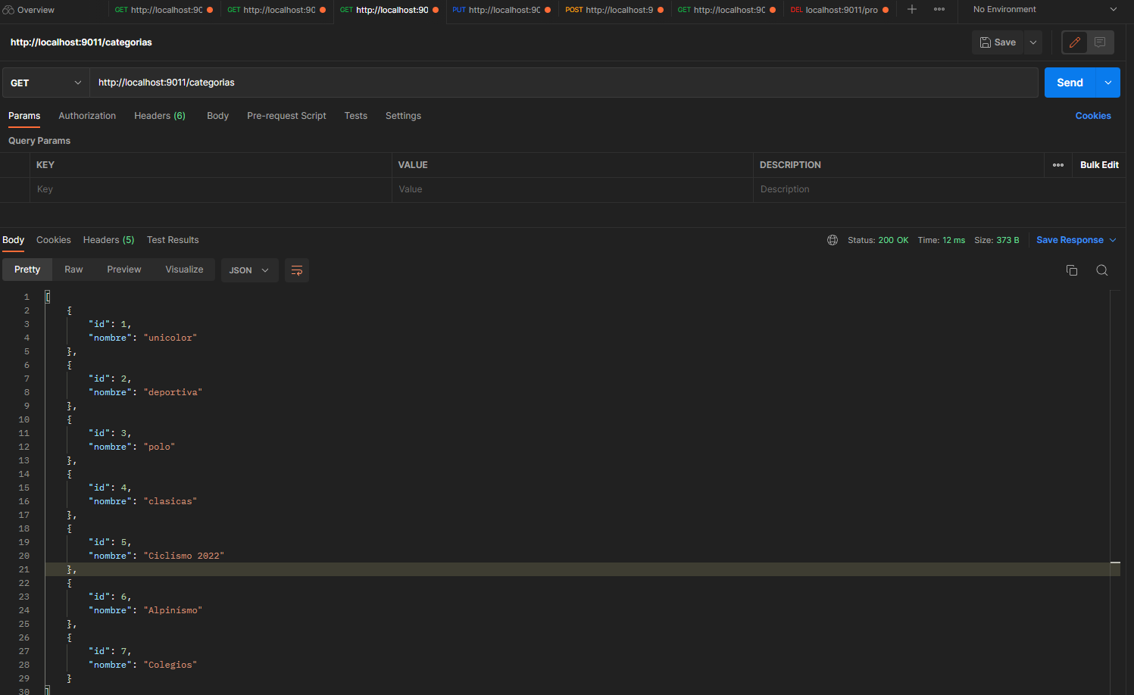

Categoría PUT:

Usuarios GET:

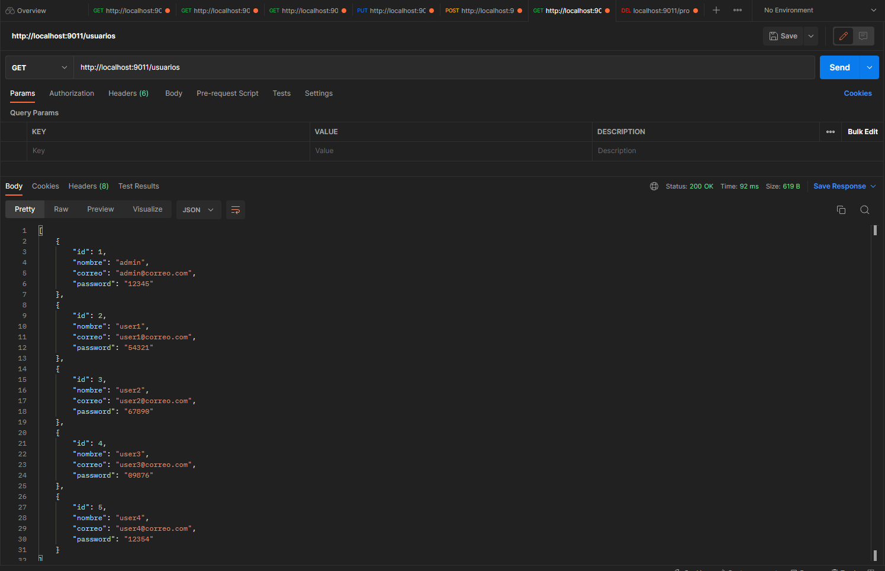

Usuario PUT:

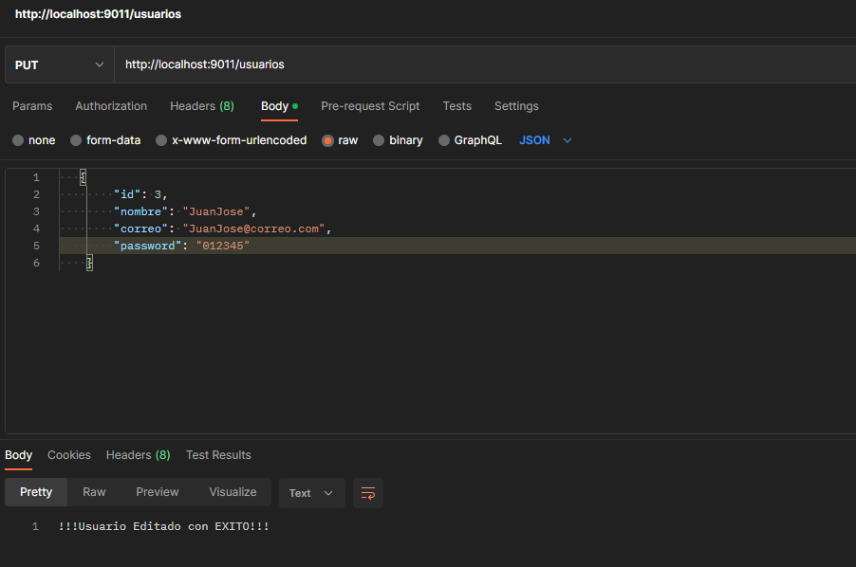

Usuarios POST(login):

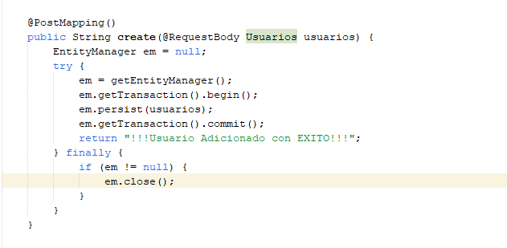

Error en PostMan:

{

"timestamp": "2022-11-23T00:10:24.495+00:00",

"status": 500,

"error": "Internal Server Error",

"trace": "javax.persistence.PersistenceException: org.hibernate.PersistentObjectException: detached entity passed to persist: com.example.demo.Models.Usuarios\r\n\tat org.hibernate.internal.ExceptionConverterImpl.convert(ExceptionConverterImpl.java:154)\r\n\tat org.hibernate.internal.ExceptionConverterImpl.convert(ExceptionConverterImpl.java:181)\r\n\tat org.hibernate.internal.ExceptionConverterImpl.convert(ExceptionConverterImpl.java:188)\r\n\tat org.hibernate.internal.SessionImpl.firePersist(SessionImpl.java:762)\r\n\tat org.hibernate.internal.SessionImpl.persist(SessionImpl.java:742)\r\n\tat sun.reflect.NativeMethodAccessorImpl.invoke0(Native Method)\r\n\tat sun.reflect.NativeMethodAccessorImpl.invoke(NativeMethodAccessorImpl.java:62)\r\n\tat sun.reflect.DelegatingMethodAccessorImpl.invoke(DelegatingMethodAccessorImpl.java:43)\r\n\tat java.lang.reflect.Method.invoke(Method.java:498)\r\n\tat org.springframework.orm.jpa.ExtendedEntityManagerCreator$ExtendedEntityManagerInvocationHandler.invoke(ExtendedEntityManagerCreator.java:362)\r\n\tat com.sun.proxy.$Proxy108.persist(Unknown Source)\r\n\tat com.example.demo.Controllers.UsuariosJpaController.create(UsuariosJpaController.java:67)\r\n\tat sun.reflect.NativeMethodAccessorImpl.invoke0(Native Method)\r\n\tat sun.reflect.NativeMethodAccessorImpl.invoke(NativeMethodAccessorImpl.java:62)\r\n\tat sun.reflect.DelegatingMethodAccessorImpl.invoke(DelegatingMethodAccessorImpl.java:43)\r\n\tat java.lang.reflect.Method.invoke(Method.java:498)\r\n\tat org.springframework.web.method.support.InvocableHandlerMethod.doInvoke(InvocableHandlerMethod.java:205)\r\n\tat org.springframework.web.method.support.InvocableHandlerMethod.invokeForRequest(InvocableHandlerMethod.java:150)\r\n\tat org.springframework.web.servlet.mvc.method.annotation.ServletInvocableHandlerMethod.invokeAndHandle(ServletInvocableHandlerMethod.java:117)\r\n\tat org.springframework.web.servlet.mvc.method.annotation.RequestMappingHandlerAdapter.invokeHandlerMethod(RequestMappingHandlerAdapter.java:895)\r\n\tat org.springframework.web.servlet.mvc.method.annotation.RequestMappingHandlerAdapter.handleInternal(RequestMappingHandlerAdapter.java:808)\r\n\tat org.springframework.web.servlet.mvc.method.AbstractHandlerMethodAdapter.handle(AbstractHandlerMethodAdapter.java:87)\r\n\tat org.springframework.web.servlet.DispatcherServlet.doDispatch(DispatcherServlet.java:1071)\r\n\tat org.springframework.web.servlet.DispatcherServlet.doService(DispatcherServlet.java:964)\r\n\tat org.springframework.web.servlet.FrameworkServlet.processRequest(FrameworkServlet.java:1006)\r\n\tat org.springframework.web.servlet.FrameworkServlet.doPost(FrameworkServlet.java:909)\r\n\tat javax.servlet.http.HttpServlet.service(HttpServlet.java:696)\r\n\tat org.springframework.web.servlet.FrameworkServlet.service(FrameworkServlet.java:883)\r\n\tat javax.servlet.http.HttpServlet.service(HttpServlet.java:779)\r\n\tat org.apache.catalina.core.ApplicationFilterChain.internalDoFilter(ApplicationFilterChain.java:227)\r\n\tat org.apache.catalina.core.ApplicationFilterChain.doFilter(ApplicationFilterChain.java:162)\r\n\tat org.apache.tomcat.websocket.server.WsFilter.doFilter(WsFilter.java:53)\r\n\tat org.apache.catalina.core.ApplicationFilterChain.internalDoFilter(ApplicationFilterChain.java:189)\r\n\tat org.apache.catalina.core.ApplicationFilterChain.doFilter(ApplicationFilterChain.java:162)\r\n\tat org.springframework.web.filter.RequestContextFilter.doFilterInternal(RequestContextFilter.java:100)\r\n\tat org.springframework.web.filter.OncePerRequestFilter.doFilter(OncePerRequestFilter.java:117)\r\n\tat org.apache.catalina.core.ApplicationFilterChain.internalDoFilter(ApplicationFilterChain.java:189)\r\n\tat org.apache.catalina.core.ApplicationFilterChain.doFilter(ApplicationFilterChain.java:162)\r\n\tat org.springframework.web.filter.FormContentFilter.doFilterInternal(FormContentFilter.java:93)\r\n\tat org.springframework.web.filter.OncePerRequestFilter.doFilter(OncePerRequestFilter.java:117)\r\n\tat org.apache.catalina.core.ApplicationFilterChain.internalDoFilter(ApplicationFilterChain.java:189)\r\n\tat org.apache.catalina.core.ApplicationFilterChain.doFilter(ApplicationFilterChain.java:162)\r\n\tat org.springframework.web.filter.CharacterEncodingFilter.doFilterInternal(CharacterEncodingFilter.java:201)\r\n\tat org.springframework.web.filter.OncePerRequestFilter.doFilter(OncePerRequestFilter.java:117)\r\n\tat org.apache.catalina.core.ApplicationFilterChain.internalDoFilter(ApplicationFilterChain.java:189)\r\n\tat org.apache.catalina.core.ApplicationFilterChain.doFilter(ApplicationFilterChain.java:162)\r\n\tat org.apache.catalina.core.StandardWrapperValve.invoke(StandardWrapperValve.java:197)\r\n\tat org.apache.catalina.core.StandardContextValve.invoke(StandardContextValve.java:97)\r\n\tat org.apache.catalina.authenticator.AuthenticatorBase.invoke(AuthenticatorBase.java:541)\r\n\tat org.apache.catalina.core.StandardHostValve.invoke(StandardHostValve.java:135)\r\n\tat org.apache.catalina.valves.ErrorReportValve.invoke(ErrorReportValve.java:92)\r\n\tat org.apache.catalina.core.StandardEngineValve.invoke(StandardEngineValve.java:78)\r\n\tat org.apache.catalina.connector.CoyoteAdapter.service(CoyoteAdapter.java:360)\r\n\tat org.apache.coyote.http11.Http11Processor.service(Http11Processor.java:399)\r\n\tat org.apache.coyote.AbstractProcessorLight.process(AbstractProcessorLight.java:65)\r\n\tat org.apache.coyote.AbstractProtocol$ConnectionHandler.process(AbstractProtocol.java:893)\r\n\tat org.apache.tomcat.util.net.NioEndpoint$SocketProcessor.doRun(NioEndpoint.java:1789)\r\n\tat org.apache.tomcat.util.net.SocketProcessorBase.run(SocketProcessorBase.java:49)\r\n\tat org.apache.tomcat.util.threads.ThreadPoolExecutor.runWorker(ThreadPoolExecutor.java:1191)\r\n\tat org.apache.tomcat.util.threads.ThreadPoolExecutor$Worker.run(ThreadPoolExecutor.java:659)\r\n\tat org.apache.tomcat.util.threads.TaskThread$WrappingRunnable.run(TaskThread.java:61)\r\n\tat java.lang.Thread.run(Thread.java:750)\r\nCaused by: org.hibernate.PersistentObjectException: detached entity passed to persist: com.example.demo.Models.Usuarios\r\n\tat org.hibernate.event.internal.DefaultPersistEventListener.onPersist(DefaultPersistEventListener.java:120)\r\n\tat org.hibernate.event.internal.DefaultPersistEventListener.onPersist(DefaultPersistEventListener.java:55)\r\n\tat org.hibernate.event.service.internal.EventListenerGroupImpl.fireEventOnEachListener(EventListenerGroupImpl.java:107)\r\n\tat org.hibernate.internal.SessionImpl.firePersist(SessionImpl.java:756)\r\n\t... 58 more\r\n",

"message": "org.hibernate.PersistentObjectException: detached entity passed to persist: com.example.demo.Models.Usuarios",

"path": "/usuarios"

}

**Como resultado de esto me bloquea el puerto 9011 en Netbeans.**

|  |
| --- |
| **Evidencia GitLab o GitHub** |

Evidencia de la realización de alguna actualización (commit), donde se visualice la actualización y el historial de actualizaciones (Versión)

**Enlace a github (achivos html e imagenes)**



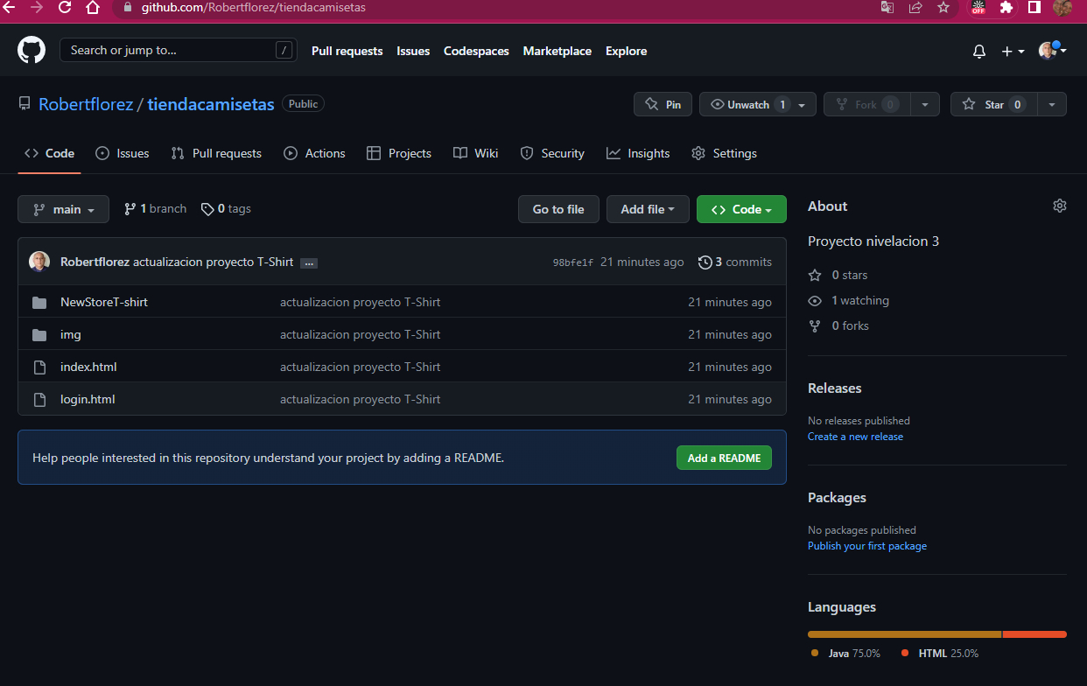

|  |
| --- |
| **Evidencia JIRA (Seguimiento del proyecto)** |

Como evidencia del seguimiento del proyecto con la metodología ágil SCRUM, utilizando el software JIRA, se debe presentar capturas de pantalla donde se visualice la ejecución de los Sprint con las historias de usuario relacionadas con el desarrollo del Backend.

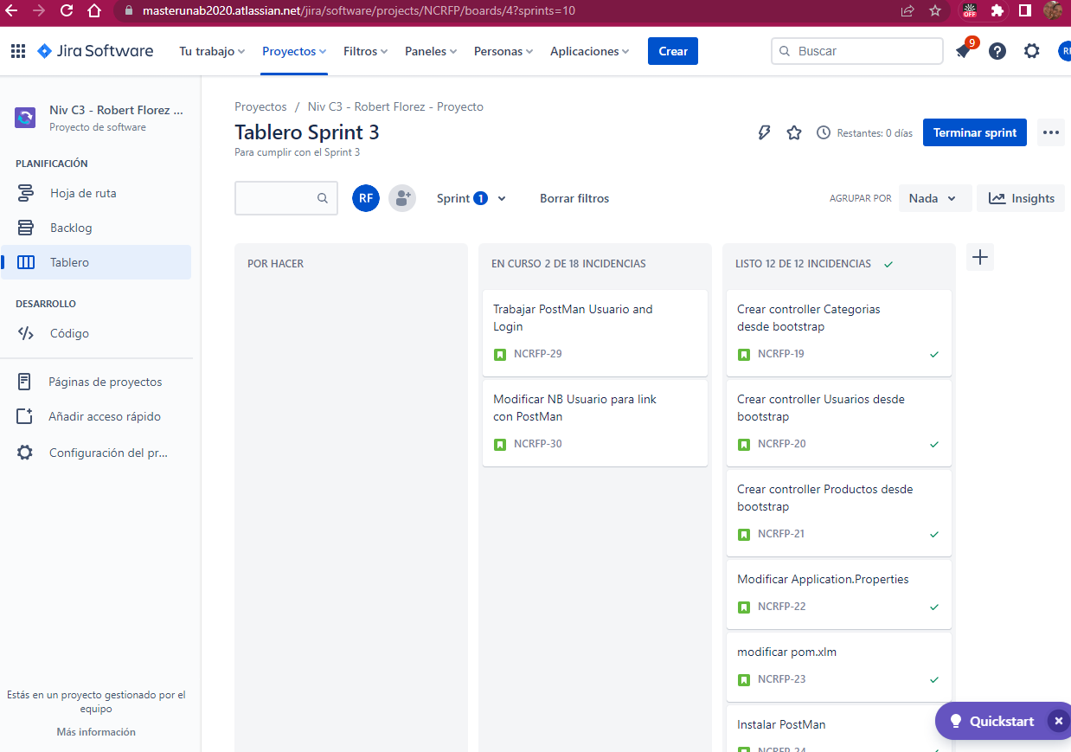

|  |
| --- |
| **Evidencias de las Reuniones de Equipo** |

Como evidencia de las reuniones que efectúa el equipo del proyecto, presentar capturas de pantalla de las reuniones efectuadas y si lo consideran pertinente algunas actas de las reuniones.

No son requeridas por ser un proyecto individual.